Goose Replay

*这是一款用来回放鹅鸭杀游戏画面的软件。*

# 软件介绍

## 1.1 使用场景

它可以帮助你：

1. 回放杀人画面，更准确的找到凶手
2. 回放在场人员，排出不在场单走人员
3. 以及所有没提到的情况

## 2.2 游戏设置

**游戏内点击设置 – 玩法设定，取消全屏选项的勾选，将游戏画面切换至1920*1080.**

# 使用方法

## 软件界面

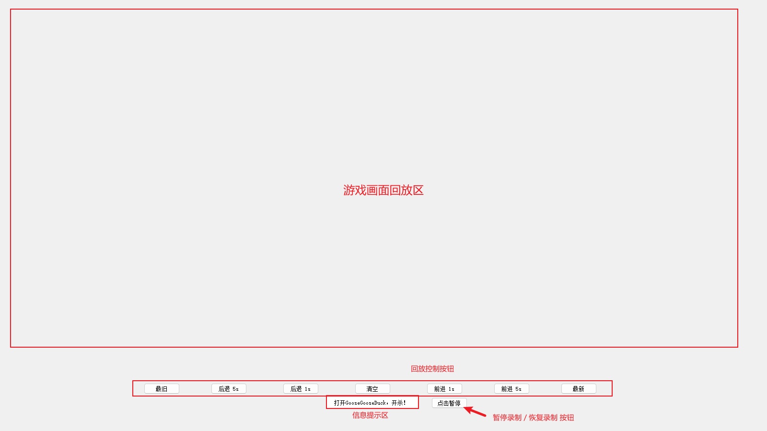

## 开始录制

**点击start - GooseReplay.bat以启动软件。**

**GooseReplay会在将GooseGooseDuck游戏界面置于顶层的时候自动进行画面的截取**，不需要点击任何按钮。当点击暂停键后 / 顶层窗口不是GooseGooseDuck时，将不会进行录制。

## 回放控制按钮组

在捕捉到游戏画面后，不会立刻显示在游戏画面回放区，此时点击任一回放控制按钮组以显示画面。

软件运行开始时，总是默认指向距离当前时间最近的图片。

按钮及其作用如下表所示：

|  |  |
| --- | --- |
| 按钮 | 作用 |
| 最旧 | 切换至离当前时间最远的画面 |
| 后退5s | 切换至当前图片的时间前5s的画面 |
| 后退1s | 切换至当前图片的时间前1s的画面 |
| 前进1s | 切换至当前图片的时间前1s的画面 |
| 前进5s | 切换至当前图片的时间后5s的画面 |
| 最近 | 切换至离当前时间最近的画面 |

此外，按钮组中还有“清空”按钮，来清空当前保存的所有游戏画面。

## 暂停 / 开始 按钮

点击后，软件将暂停 / 开始录制，如果暂停，则不会捕捉任何游戏界面。但此时你可以查看已有的游戏画面。

此按钮用于摇铃对话界面。

**切记谈话结束之后点击开始录制按钮！**

## 其他

1. 软件最多录制180帧，即最多保存3分钟的游戏画面。
2. 因为抓取屏幕时有零点几秒的延迟，所以距离当前时间最近的一帧可能会有问题。
3. ***非常欢迎跟我反馈你使用中的问题，包括软件的BUG、想要增加的功能等。***

# TODO LIST

1. 自动识别摇铃谈话界面，进行暂停 / 开始录制
2. 美化界面
3. 引入选项使得可以捕捉不同分辨率的游戏画面，以适配不同分辨率的屏幕。

开发者：IceCapriccio